***Муниципальное бюджетное общеобразовательное учреждение***

***«Джалганская средняя общеобразовательная школа»***

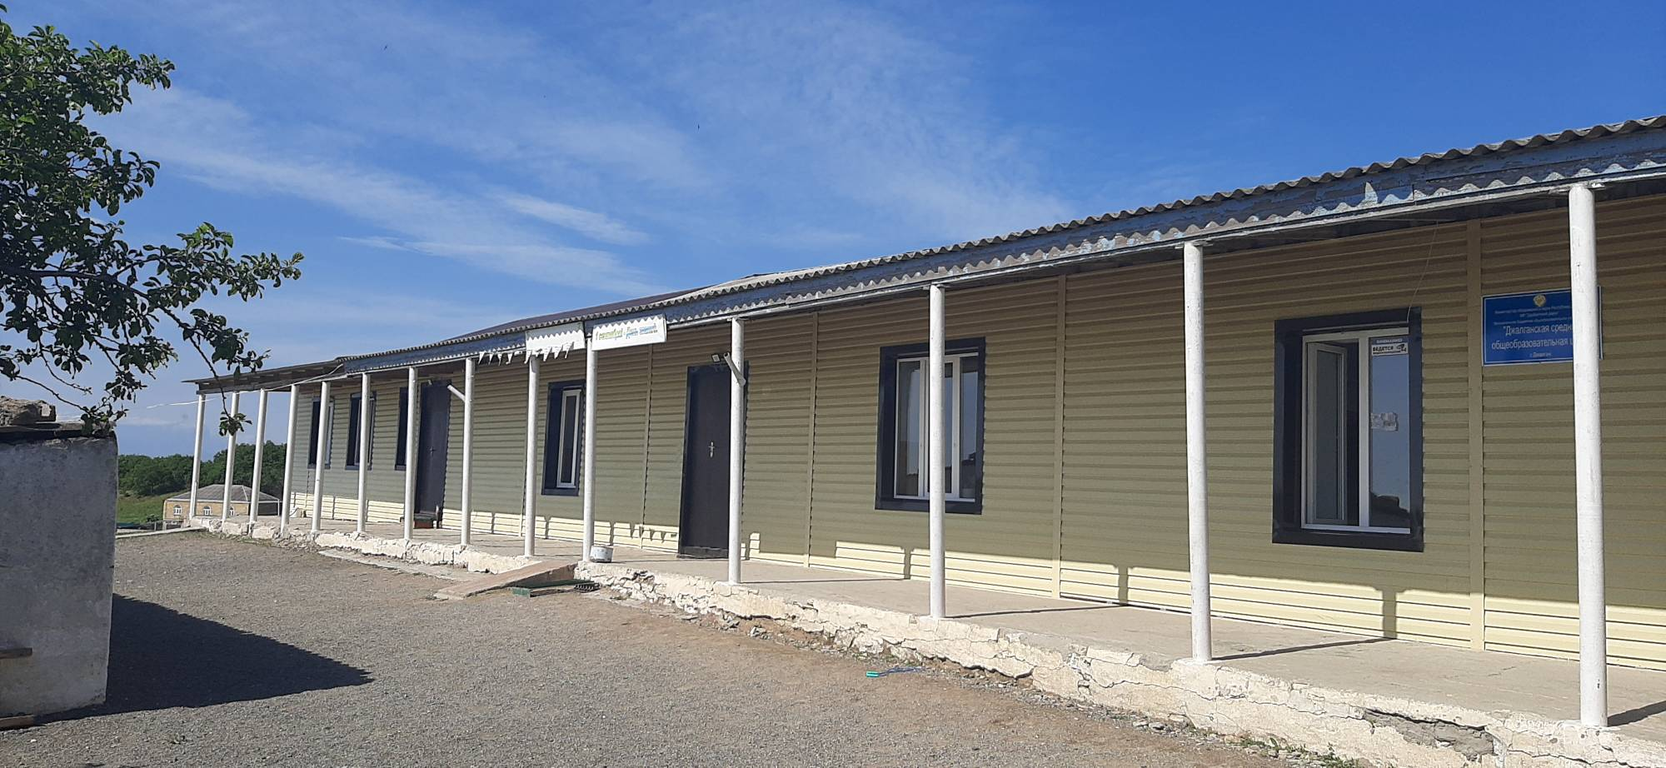

***Из истории школы:***

***До 1954 помещение школы располагалось в одном из частных домов в селе.***

***После окончания Великой Отечественной войны, в 1954 году в селе Верхний Джалган Дербентского района ДАССР была открыта школа в подсобном помещении колхоза имени Чкалова, где раньше размещались склады.***

***В ней были 4 класса и коридор. Перед школой был большой огород, заросший бурьяном. Для школы выделили ещё один частный дом. Школа была начальной и носила имя Молотова.***

***Спустя некоторое время, построили ещё 2 класса, и школа стала в 1958 году семилетней. Школа работала в 2 смены.***

***Первым директором школы был Фаталиев Уружбек Фаталиевич.***

***В 70-х годах в 20 столетия школа функционировала как восьмилетняя. В 90-х годах она называлась Джалганской неполной средней школой. В начале 1998 года школа была реорганизована в среднюю. В настоящее время школа называется Муниципальным бюджетным общеобразовательным учреждением «Джалганская средняя общеобразовательная школа». В ней обучается 85 обучающихся и работает коллектив из 20 учителей.***

***Адрес: 368612. Республика Дагестан, Дербентский район, с. Джалган, ул. Школьная 3.***

***Школа расположена в селении Джалган, на склоне горы Джалган (709 метров над уровнем моря) в 3 км к юго-западу от города Дербент.***

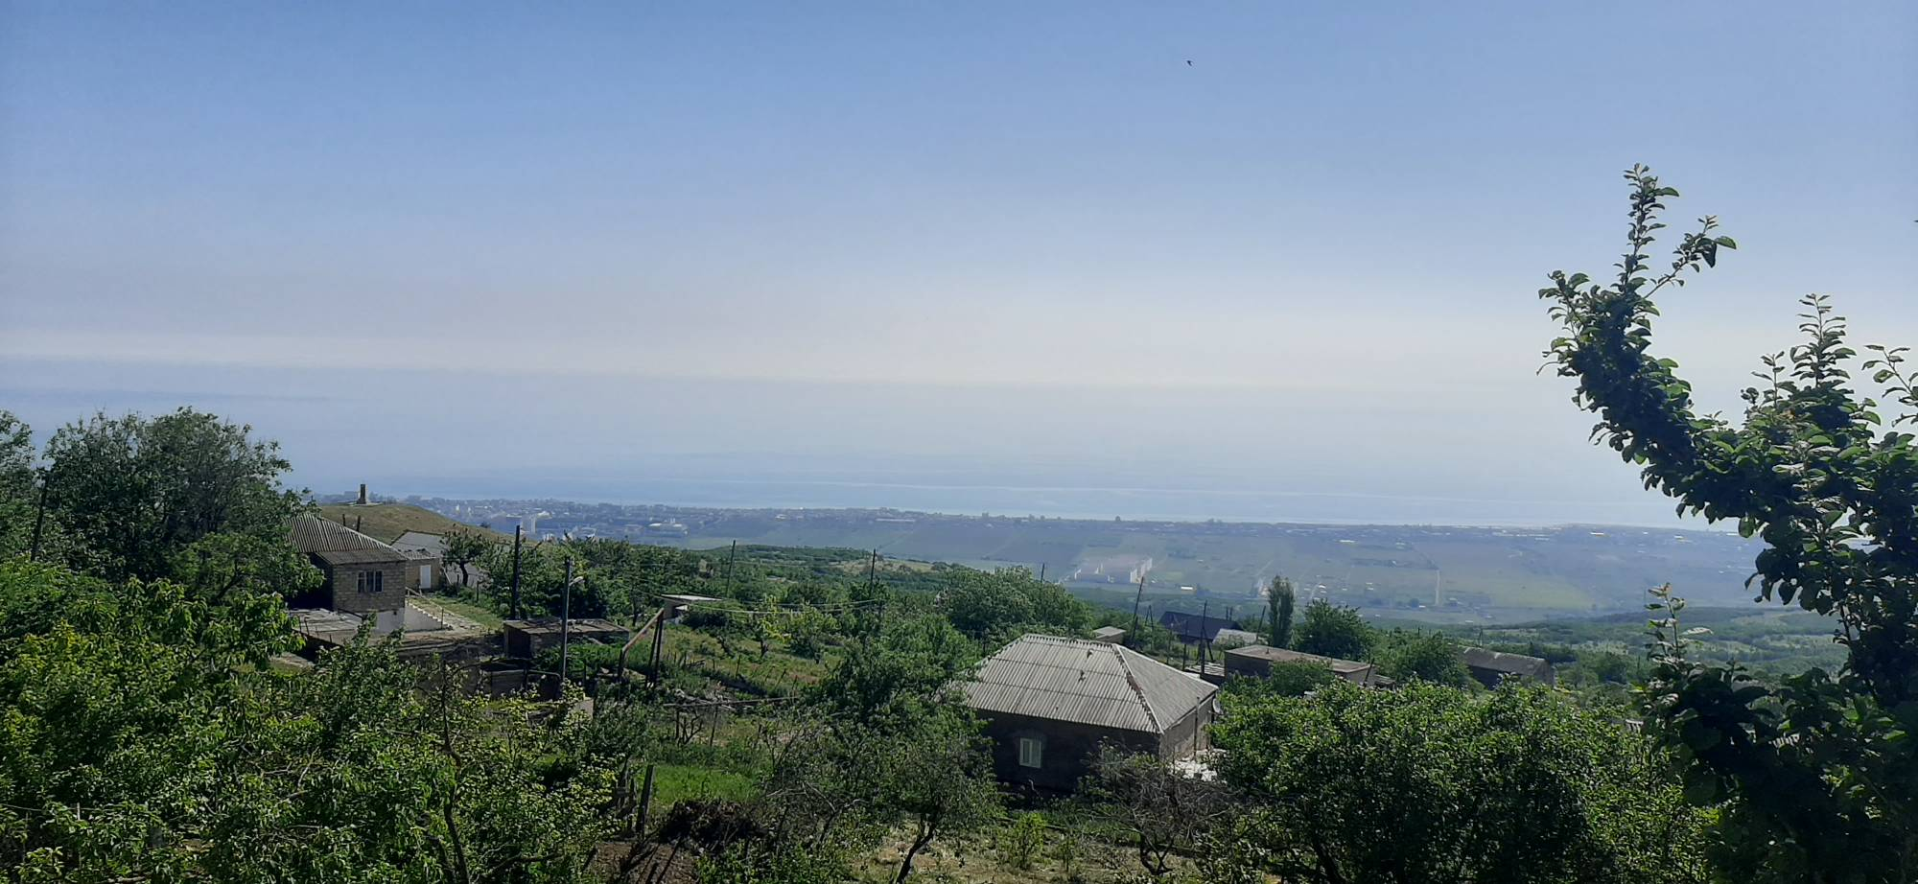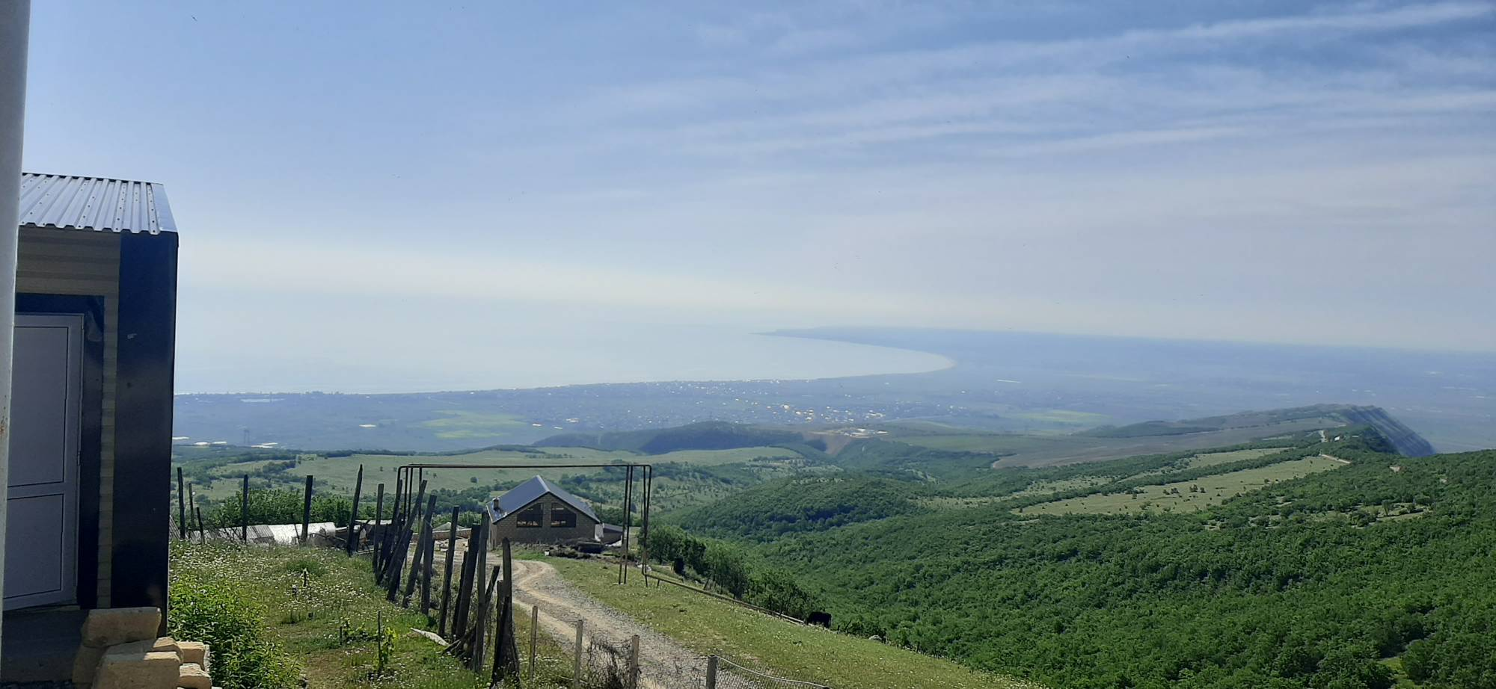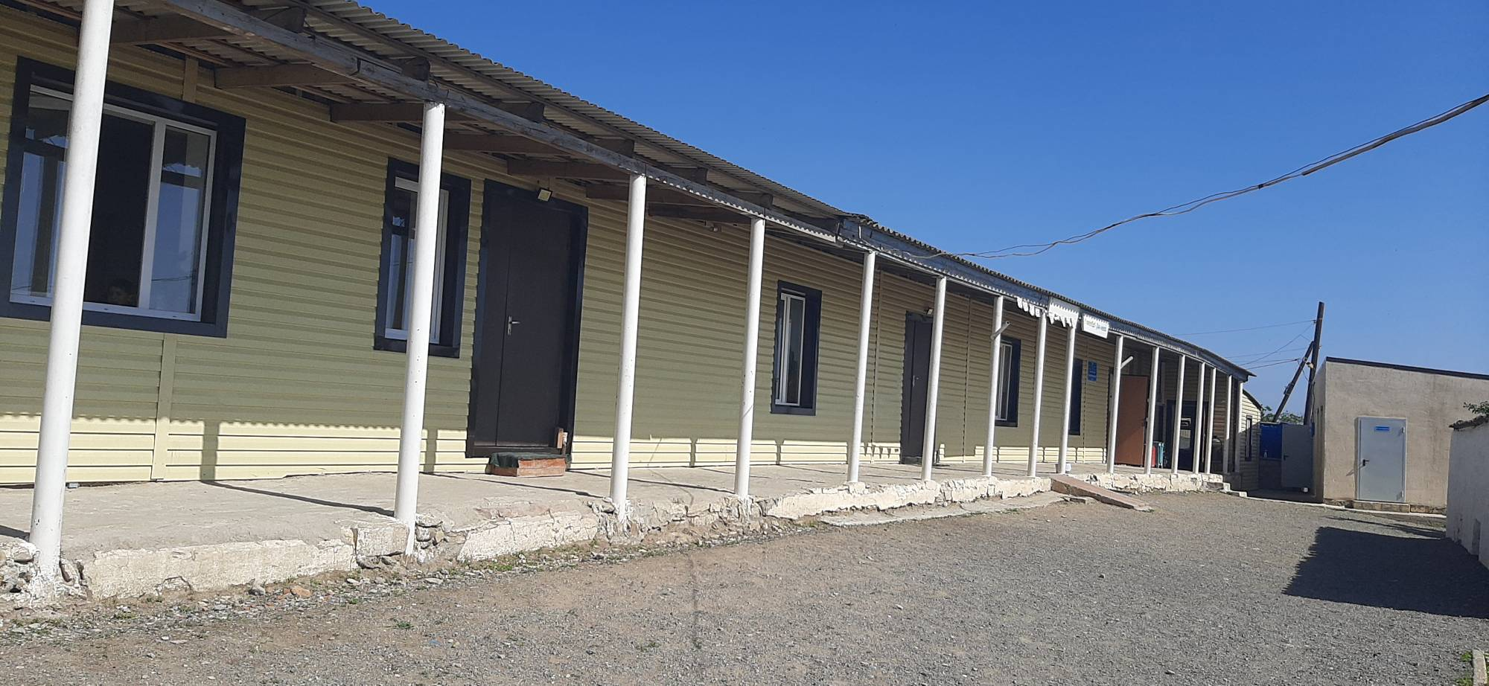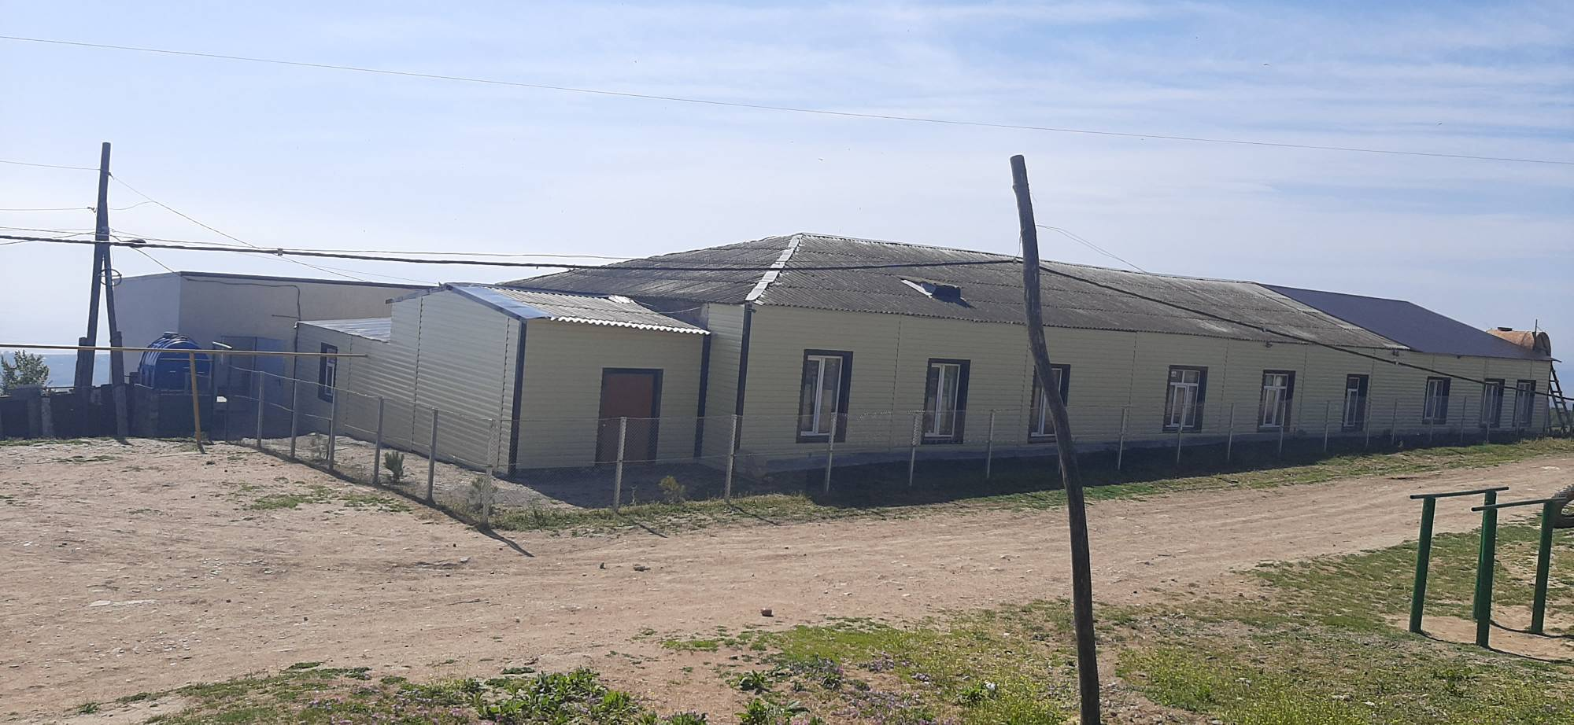

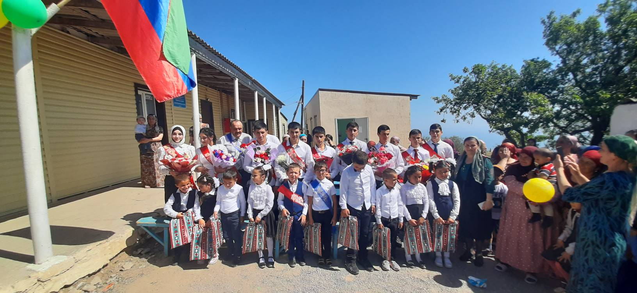

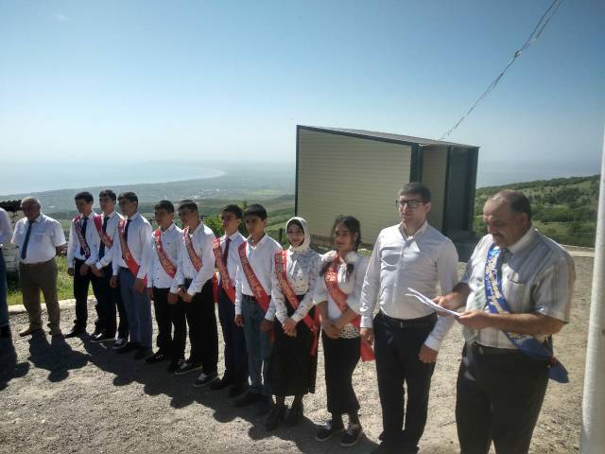

Сайт школы: https://v-dzh.dagestanschool.ru/